

**FEUILLE DE ROUTE de la RANDONNEE CYCLO**

**Gael Adolescent Espoir Leucémie**

***Limousis– Dimanche 1° Mai 2016***

**Avec le soutien du CODEP cyclotourisme Aude**

**et des clubs cyclos d'Azille , Castelnau-d'aude , Caunes , La Redorte , Rieux-Minervois ,et Pennautier .**

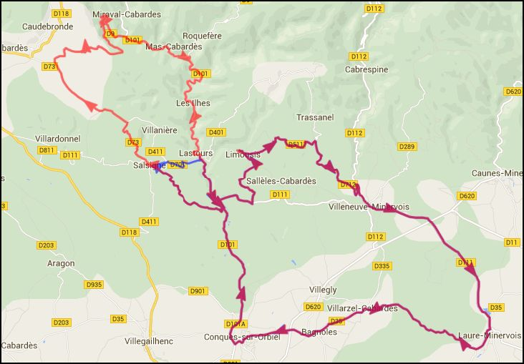

Tourette Cabardès

**ARRIVEE**

Identifiant

Open Runner :

5807501

**DEPART**

Identifiant

Open Runner :

5809369

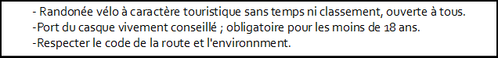

**DESCRIPTIF**

**►GRANDE BOUCLE en ROUGE – 69 Km**

◦Dénivelé  positif : 945m

Limousis – Marmorières – Villeneuve-Minervois – Laure Minervois – Villarzel – Bagnoles –

Conques (Ravitaillement) – Salsigne – Car D73 /D9 (à droite D9) – La Tourette Cabardès –

Mas Cabardès – Les Ilhes – Lastours – Car D101/ D111 (à gauche D111) – Car D111/ D511

(à gauche D511) – Limousis.

**►PETITE BOUCLE en BLEU – 48 Km**

◦Dénivelé positif : 628m

Limousis – Marmorières – Villeneuve-Minervois – Laure Minervois – Villarzel – Bagnoles –

Conques (Ravitaillement) – Salsigne – Lastours – Car D101/ D111 (à gauche D111) –

Car D111/ D511(à gauche D511) – Limousis.

**Ravitaillement**

Stade Conques

**Tel logistique :**

06.28.37.56.90.

06.86.83.69.43.

**Tel Urgences :**

SAMU...............15

Pompiers..........18

Gendarmerie.....17



**FEUILLE DE ROUTE de la RANDONNEE CYCLO**

**Gael Adolescent Espoir Leucémie**

***Limousis– Dimanche 1° Mai 2016***

**Avec le soutien du CODEP cyclotourisme Aude**

**et des clubs cyclos d'Azille , Castelnau-d'aude , Caunes , La Redorte , Rieux-Minervois ,et Pennautier .**



Tourette Cabardès

**ARRIVEE**

Identifiant

Open Runner :

5809369

Identifiant

Open Runner :

5807501

**DEPART**



**DESCRIPTIF**

**►GRANDE BOUCLE en ROUGE – 69 Km**

◦Dénivelé  positif : 945m

Limousis – Marmorières – Villeneuve-Minervois – Laure Minervois – Villarzel – Bagnoles –

Conques (Ravitaillement) – Salsigne – Car D73 /D9 (à droite D9) – La Tourette Cabardès –

Mas Cabardès – Les Ilhes – Lastours – Car D101/ D111 (à gauche D111) – Car D111/ D511

(à gauche D511) – Limousis.

**►PETITE BOUCLE en BLEU – 48 Km**

◦Dénivelé positif : 628m

Limousis – Marmorières – Villeneuve-Minervois – Laure Minervois – Villarzel – Bagnoles –

Conques (Ravitaillement) – Salsigne – Lastours – Car D101/ D111 (à gauche D111) –

Car D111/ D511(à gauche D511) – Limousis.

**Tel Urgences :**

SAMU...............15

Pompiers..........18

Gendarmerie.....17

**Tel logistique :**

06.28.37.56.90.

06.86.83.69.43.

**Ravitaillement**

Stade Conques